Nova versão menu Geweb
O Nosso menu do sistema foi remodelado com intuito de trazer uma melhor experiência final para o cliente.
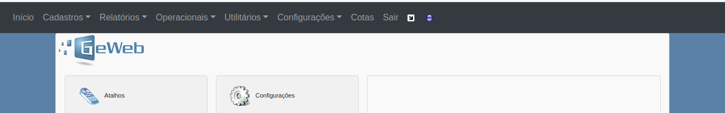

Com essa nova interface o menu não fecha ao sair da seleção com o mouse, permitindo assim mais agilidade do cliente na seleção do menu
Outro grande beneficio alem da aparencia que ficou mais moderno
é o uso em tablets e smartphone, no menu antigo o uso do menu em aparelhos móveis era quase impossível com a nova versão temos total mobilidade
